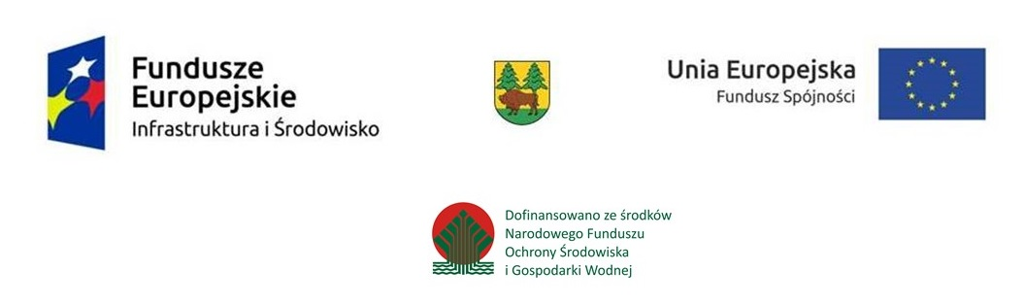

Znak sprawy PP.042.4.18.2017 Hajnówka, 03.11.2017 r.

Do wszystkich uczestników postępowania

prowadzonego w trybie przetargu nieograniczonego pn.

„Przygotowanie i przeprowadzenie warsztatów i zajęć

terenowych o tematyce przyrodniczej na potrzeby projektu

Puszcza i ludzie-I etap"

Zgodnie z art. 86 ust. 5 ustawy z dnia 29 stycznia 2004 r. - Prawo zamówień publicznych (Dz. U. z 2016, poz. 1020) Zamawiający udziela następujących informacji:

1. Kwota, jaką zamawiający zamierza przeznaczyć na zamówienie:

Pakiet I - 45600 zł brutto

Pakiet II - 165 600 zł brutto

2. Wykonawcy, którzy złożyli oferty w terminie:

Pakiet I Warsztaty terenowe dla społeczności lokalnych pt. „Puszcza odkryta na nowo”
1. Agencja Turystyczna CZAJKA Ludmiła Żłobin
Zamosze 48, 17-220 Narewka
Cena: 21 200,00 zł

Pakiet II Zajęcia terenowe dla dzieci i młodzieży
1. Przedsiębiorstwo Usługowo - Handlowo - Produkcyjne "JUNIOR" s.c.
Eugeniusz Ławreniuk, Jerzy Bobrowski
ul. Stołeczna 25, 15 -879 Białystok
Cena: 275 500,00 zł

STAROSTA HAJNOWSKI
MIROSŁAW ROMANIUK

